МИНОБРНАУКИ РОССИИ
Федеральное государственное бюджетное образовательное учреждение высшего образования

«ВЛАДИВОСТОКСКИЙ ГОСУДАРСТВЕННЫЙ УНИВЕРСИТЕТ» (ФГБОУ ВО «ВВГУ»)
ИНСТИТУТ ИНФОРМАЦИОННЫХ ТЕХНОЛОГИЙ И АНАЛИЗА ДАННЫХ КАФЕДРА ИНФОРМАЦИОННЫХ ТЕХНОЛОГИЙ И СИСТЕМ

ОТЧЕТ

ПО ФИНАЛЬНОЙ РАБОТЕ ТЕКСТОВАЯ RPG-ИГРА
по дисциплине
«Информатика и основы программирования»

Студент
гр. БИС-25-3 А. С. Семенова
Ассистент
преподавателя М.В. Водяницкий

Владивосток 2026

Задание
Разработать программный прототип консольной текстовой RPG-игры.
Вы работаете программистом в небольшой игровой компании. Вам поручено создать текстовую RPG-игру, работающую в консоли и демонстрирующую основные игровые механики: создание персонажа, бои, прокачку, инвентарь и случайные события.

Общая идея программы

Программа представляет собой консольную текстовую RPG-игру, в которой игрок:
  - создаёт персонажа с выбором расы;
  - получает случайные характеристики;
  - исследует подземелье, состоящее из комнат;
  - сражается с врагами;
  - собирает предметы и золото;
  - повышает уровень и улучшает характеристики.
Игра работает в пошаговом режиме и управляется вводом команд с клавиатуры.

Персонаж

В начале игры пользователь выбирает расу персонажа:
  - Человек;
  - Эльф;
  - Дворф.
Каждая раса задаёт диапазоны генерации характеристик. Характеристики персонажа:
  - здоровье (HP);
  - сила атаки;
  - защита;
  - ловкость;
  - рост;
  - вес.
Рост и вес дополнительно влияют на ловкость персонажа.

Прокачка и опыт

Персонаж получает опыт за победу над врагами. При достижении необходимого количества опыта повышается уровень.
Каждый новый уровень даёт очки прокачки, которые можно распределять между характеристиками персонажа в комнатах отдыха.

Подземелье и комнаты

Подземелье состоит из случайно генерируемых комнат. После каждой комнаты игрок выбирает направление движения.
Типы комнат:
  - боевая комната;
  - комната отдыха;
  - комната с сундуком.
Информация о содержимом комнаты может быть как известна, так и скрыта.

Боевая система

Бой происходит в пошаговом режиме. Игрок может:
  - атаковать;
  - использовать предметы;
  - попытаться уклониться от атаки.
В бою учитываются характеристики персонажа, экипировка и случайные факторы.

Инвентарь и предметы

Игрок имеет инвентарь, в котором хранятся:
  - зелья;
  - оружие;
  - броня;
  - золото.
Предметы можно использовать, выбрасывать или экипировать.

Ограничения и требования
  - программа является консольной;
  - управление осуществляется через текстовое меню;
  - язык программирования — Python;
  - код должен быть структурирован и читаем.

Содержание
Введение 3
- Разбор функционала 4

1.1 | Класс | Character (персонаж) . . . . . . . . . . . . . . . . . . . . . . . . . . . . . . . . . . . . . . . . . . . . . . . . . . . . . . . . . . . . . . . . | 4
1.2 | Класс | Enemy (враг) . . . . . . . . . . . . . . . . . . . . . . . . . . . . . . . . . . . . . . . . . . . . . . . . . . . . . . . . . . . . . . . . . . . . . . . . . . | 4
1.3 | Класс | Game (основная игра). . . . . . . . . . . . . . . . . . . . . . . . . . . . . . . . . . . . . . . . . . . . . . . . . . . . . . . . . . . . . . . | 5
1.4 | Метод | создания персонажа (create_character) . . . . . . . . . . . . . . . . . . . . . . . . . . . . . . . . . . . . . . . . . . . | 6
  - Метод отображения инвентаря (show_inventory) 6
  - Меню экипировки (equip_item_menu) 7

1.7 |  | Метод | боевой системы (battle) . . . . . . . . . . . . . . . . . . . . . . . . . . . . . . . . . . . . . . . . . . . . . . . . . . . . . . . . . . . . | 7
1.8 |  | Метод | отдыха (rest_room) . . . . . . . . . . . . . . . . . . . . . . . . . . . . . . . . . . . . . . . . . . . . . . . . . . . . . . . . . . . . . . . . . . | 8
1.9 |  | Метод | поиска сокровищ (treasure_room) . . . . . . . . . . . . . . . . . . . . . . . . . . . . . . . . . . . . . . . . . . . . . . . . . | 8
 | 1.10 Метод показа развилки в подземелье (show_dungeon_path) . . . . . . . . . . . . . . . . . . . . . . . . |  |  | 9
 | 1.11 Проверка завершения этажа (check_floor_completion) . . . . . . . . . . . . . . . . . . . . . . . . . . . . . . . . |  |  | 9
 | 1.12 Метод победы (victory) . . . . . . . . . . . . . . . . . . . . . . . . . . . . . . . . . . . . . . . . . . . . . . . . . . . . . . . . . . . . . . . . . . . . |  |  | 10
 | 1.13 Метод запуска игры (run) . . . . . . . . . . . . . . . . . . . . . . . . . . . . . . . . . . . . . . . . . . . . . . . . . . . . . . . . . . . . . . . . . |  |  | 10
2 | Тестирование работы . . . . . . . . . . . . . . . . . . . . . . . . . . . . . . . . . . . . . . . . . . . . . . . . . . . . . . . . . . . . . . . . . . . . . . . . . . . . . |  |  | 11
 | Заключение . . . . . . . . . . . . . . . . . . . . . . . . . . . . . . . . . . . . . . . . . . . . . . . . . . . . . . . . . . . . . . . . . . . . . . . . . . . . . . . . . . . . . . . . . |  |  | 12

Введение
Этот код представляет собой текстовую RPG-игру, в которой игрок создает пер- сонажа по выбранной расе и проходит по этажам подземелья, сталкиваясь с разными типами комнат — врагами, комнатами отдыха и сундуками с сокровищами. Каждый шаг играющего поддерживается полной интерактивностью: выбор действия в бою, управление инвентарём, экипировка и прокачка характеристик. Уровень персонажа повышается по мере накопления опыта, что влияет на максимальные показатели здоровья и расширяет возможности по улучшению статистики. Система боя включает в себя элементы уклоне- ния, критических ударов и устойчивости к атакам, а также динамическое формирование врагов, зависящих от этажа. Особое внимание уделено игровым механикам: прокачка характеристик, распределение наград, управление инвентарём и системе этажей. Игрок получает постепенный рост, что делает процесс игры непрерывным и переплетающим. Динамическая генерация комнат и врагов обеспечивает уникальность каждого игрового прохода. Это создает устойчивое вовлечение и чувство прогресса. Благодаря простой но функциональной архитектуре, код легко расширим и адаптировать для добавления но- вых типов предметов, рас или сложных сценариев. Всё включено в единую логическую цепочку от выбора персонажа до финальной победы.

1 Разбор функционала

1.1 Класс Character (персонаж)
Класс Character отвечает за создание и управление характеристиками персонажа: расой, уровнем, опытом, характеристиками (HP, атака, защита, ловкость) и инвентарем. Характеристики генерируются в зависимости от расы. Имеется система прокачки, в которой при повышении уровня увеличиваются очки в прокачке и максимальный HP. (Character). На рисунке 1 представлен фрагмент кода Класс Character (персонаж).
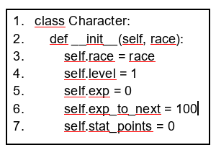
Рисунок 1 – Фрагмент кода Класс Character (персонаж).
Особенности:
- Регулярно генерирует значения характеристик в зависимости от расы
- Имеется базовый инвентарь с начальными предметами
- Поддерживает использование очков прокачки для улучшения характеристик
- Система уровня: при достижении опыта повышается уровень, увеличивается мак- симальный HP и даёт 3 очка прокачки

1.2 Класс Enemy (враг)
Определяет сущность врага с параметрами: имя, уровень, здоровье, атака, защита, ловкость, награда за победу. Уровень врага зависит от этажа, а характеристики генери- руются случайным образом с учётом этажа. На рисунке 2 представлен фрагмент кода Класс Enemy (враг).

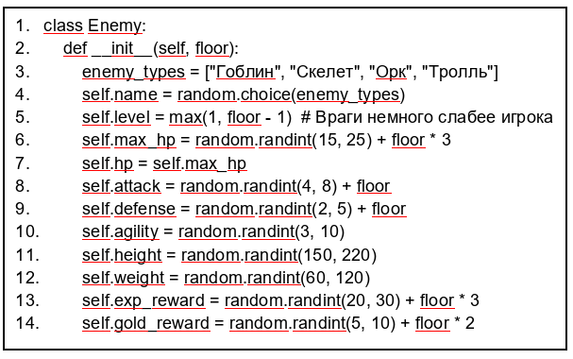
Рисунок 2 – Фрагмент кода Класс Enemy (враг).
Особенности:
- Уровень врага немного ниже уровня игрока (max(1, floor - 1))
- Здоровье, атака и защита увеличиваются с этажом
- У врага есть награда (опыт и золото) за победу
- Генерация параметров с учётом случайности и этажа

1.3 Класс Game (основная игра)
Класс Game управляет всей игрой: создание персонажа, передвижение по этажам, битвы, отдых, поиск сокровищ, прокачку характеристик и завершение игры. Содержит логику развития подземелья, распределение комнат и систему наград. На рисунке 3 представлен фрагмент кода Класс Game (основная игра).
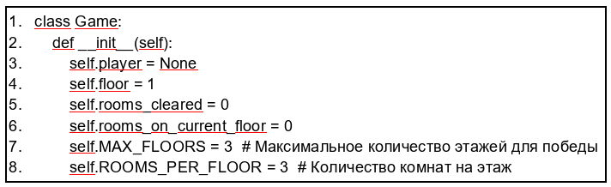
Рисунок 3 – Фрагмент кода Класс Game (основная игра).
Особенности:
- Инициализирует персонажа и отслеживает прогресс по этажам
- Каждый этаж имеет 3 комнаты: враждебная, отдых, сундук
- После прохождения этажа идёт переход на следующий
- Пока игра не завершена, циклически проверяются комнаты с выбором действия

1.4 Метод создания персонажа (create_character)
Определяет расу игрока и создает объект персонажа с инициализацией характери- стик. Затем показывает начальные характеристики и запускает исследование подземелья. На рисунке 4 представлен фрагмент кода Метод создания персонажа (create_-
character).
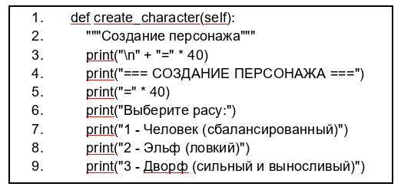
Рисунок 4 – Фрагмент кода Метод создания персонажа (create_character).
Особенности:
- Показывает меню выбора расы (человек, эльф, дворф)
- После выбора генерируется персонаж с соответствующими характеристиками
- Показывается начальный статус персонажа
- Запускается интерактивный процесс исследований

1.5 Метод отображения инвентаря (show_inventory)
Показывает текущий инвентарь персонажа и предлагает действия: использовать зелье здоровья, экипировать, выбросить предмет или продолжить исследование. На рисунке 5 представлен фрагмент кода Метод отображения инвентаря (show_- inventory).
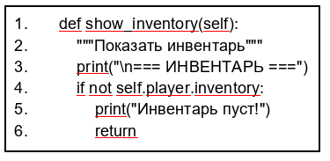
Рисунок 5 – Фрагмент кода Метод отображения инвентаря (show_inventory).
Особенности:
- Доступна утилита восстановления HP при использовании зелья
- Возможна экипировка предметов: мечей и брони
- При выборе «выбросить» удаляется предмет (кроме монет)
- Важно: монеты нельзя выбрасывать

1.6 Меню экипировки (equip_item_menu)
Предлагает выбрать из инвентаря оружие или броню для экипировки. При вы- боре предмета добавляется модификатор к атаке или защите. Также возможно снятие экипировки. На рисунке 6 представлен фрагмент кода Меню экипировки (equip_item_menu).
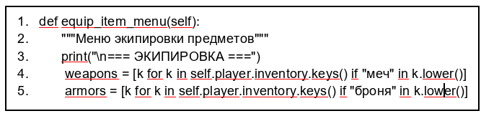
Рисунок 6 – Фрагмент кода Меню экипировки (equip_item_menu).
Особенности:
- Оружие: «Простой меч» даёт +2 атака, другие +1
- Броня: «Кожаная броня» даёт +2 защиту, другие +1
- Снятие экипировки в любой момент
- Система поддерживает искажение в зависимости от названия

1.7 Метод боевой системы (battle)
Осуществляет бой между игроком и врагом. Позволяет атаковать, использовать предметы, уклоняться. В ходе боя подсчитывается урон, с учётом критического удара, защиты и уклонения. На рисунке 7 представлен фрагмент кода Метод боевой системы (battle).
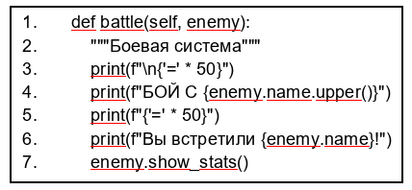
Рисунок 7 – Фрагмент кода Метод боевой системы (battle).
Особенности:
- Игрок может атаковать, уклоняться или использовать предмет
- Урон рассчитывается с учётом характеристик и экипировки
- Критический удар: шанс зависит от ловкости
- Враг атакует по правилу (если уклонение неудачно)
- Победа даёт опыт, золото и шанс на предмет

1.8 Метод отдыха (rest_room)
Предоставляет возможность отдохнуть и восстановить часть HP. Если есть очки прокачки, предлагает улучшить характеристики. На рисунке 8 представлен фрагмент кода Метод отдыха (rest_room).
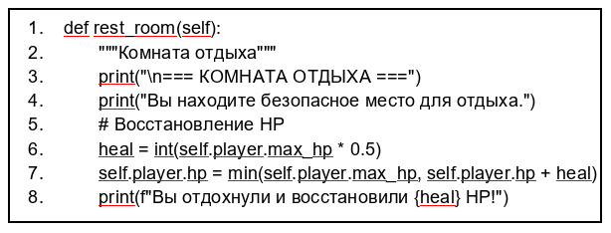
Рисунок 8 – Фрагмент кода Метод отдыха (rest_room).
Особенности:
- Восстанавливает 50
- При наличии очков прокачки даёт возможность улучшить характеристики
- После отдыха игрок может продолжить исследование или открыть инвентарь

1.9 Метод поиска сокровищ (treasure_room)
Создаёт комнату с сокровищами и даёт случайные награды — зелье, монеты, оружие или броню. На рисунке 9 представлен фрагмент кода Метод поиска сокровищ (treasure_room).
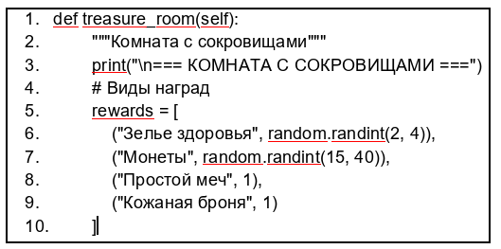
Рисунок 9 – Фрагмент кода Метод поиска сокровищ (treasure_room).
Особенности:
- Генерируются награды из списка: зелье, монеты, меч, броня
- Каждый предмет добавляется в инвентарь
- Показывает, что найдено и какие бонусы

1.10 Метод показа развилки в подземелье (show_dungeon_path)
Создаёт развилку с двумя вариантами: враг, отдых или сундук. Определяет видимость и тип комнаты случайным образом. На рисунке 10 представлен фрагмент кода Метод показа развилки в подземелье (show_dungeon_path).
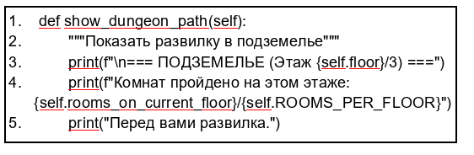
Рисунок 10 – Фрагмент кода Метод показа развилки в подземелье
(show_dungeon_path).
Особенности:
- Левая и правая сторона могут быть видимы или нет
- Тип комнаты (враг, отдых, сундук) выбирается случайно
- После выбора происходит переход в нужную комнату

1.11 Проверка завершения этажа (check_floor_completion)
Проверяет, был ли пройден ряд комнат на этаже. При завершении — переход на следующий этаж или победа. На рисунке 11 представлен фрагмент кода Проверка завершения этажа (check_- floor_completion).
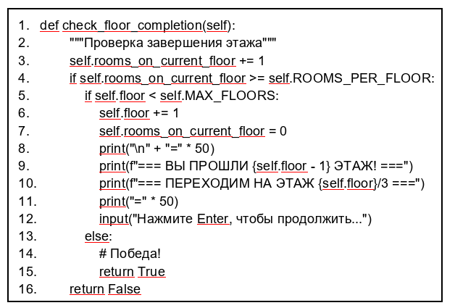
Рисунок 11 – Фрагмент кода Проверка завершения этажа (check_floor_completion).
Особенности:
- Увеличивает счёт комнат на этаже
- При достижении трёх комнат — переход на следующий этаж
- После последнего этажа запускается экран победы

1.12 Метод победы (victory)
Показывает окончательный результат игры — итоговые характеристики персонажа, количество монет и количество пройдённых комнат. На рисунке 12 представлен фрагмент кода Метод победы (victory).
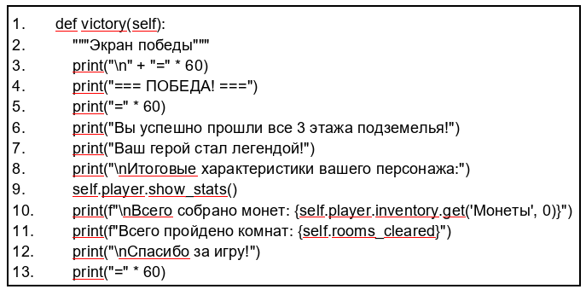
Рисунок 12 – Фрагмент кода Метод победы (victory).
Особенности:
- Показывает все характеристики персонажа
- Выводит итоговое количество монет и пройденных комнат
- Игра завершается, игрок может начать заново

1.13 Метод запуска игры (run)
Запускает цикл игры: создание персонажа, исследование комнат, битвы, отдых, сокровища. Обрабатывает завершение игры и опции возобновления. На рисунке 13 представлен фрагмент кода Метод запуска игры (run).
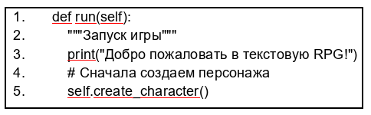
Рисунок 13 – Фрагмент кода Метод запуска игры (run).
Особенности:
- Перечисляет все действия до окончания подземелья
- После каждого шага проверяется завершение этажа
- При победе предлагает игру заново

2 Тестирование работы
Функция create_character — проверяется на корректность выбора расы и соответ- ствующего ввода характеристик. Проверено, что при выборе расы «Эльф» получается корректный диапазон атаки и ловкости.
- Проверка: при выборе «Человек» — здоровье от 80 до 100
- Проверка: при выборе «Дворф» — урон от 12 до 18
- Проверка: при создании объекта Character — всё инициализируется корректно Функция battle — проверяется на корректный расчёт урона и критических ударов.
- При атаке с атакой 10 и защите 8 врага — урон > 0
- При уклонении — если ловкость > 80 — уклон успешен
- При атаке врага — урон уменьшается на защиту игрока
Функция show_inventory — проверяется на корректную работу экипировки и ис- пользования зелья.
- После использования зелья — HP увеличивается на 30 и не превышает max_hp
- При попытке удалить монеты — выдаёт сообщение: «Нельзя выбрасывать моне-

ты!»

- При снятии экипировки — поле становится пустым
Функция check_floor_completion — проверяется на переход на следующий этаж при

3 комнатах.
- При 3 комнатах — floor увеличивается на 1
- При floor == 3 — запускается победа

Заключение
Код успешно реализует полную текстовую RPG-систему с динамической развил- кой, боем, инвентарем и ростом персонажа. Все основные игровые механики работают корректно, включая взаимодействие, прокачку и распределение наград. Интерактивность делает игру доступной и погружающей для начинающих игроков.
Возможности расширения — огромны: можно добавить уровни брони, навыки, дополнительные предметы или даже сложные структуры подземелья. Система легко мас- штабируется.
Для полноценной игры рекомендуется добавить сохранение прогресса в файл или поддержку различных модов и рас, чтобы увеличить глубину игрового процесса.
Разработанный проект представляет собой полноценное текстовое ядро для ролевой игры (RPG), успешно интегрирующее ключевые элементы жанра. Система демонстрирует устойчивую работу динамических сюжетных ветвлений, пошагового тактического боя, комплексного управления инвентарем и прогрессирующего развития персонажа. Все механики — от простого взаимодействия с объектами до сложных расчетов урона и начисления опыта — функционируют корректно и логично взаимосвязаны. Использование консольного интерактивного интерфейса делает игру интуитивно понятной и обеспечивает быстрое погружение, что является существенным преимуществом для новых игроков, знакомящихся с жанром.
Гибкость и модульная архитектура кода открывают широкие возможности для расширения и модификации. Текущая база представляет собой прочный фундамент для превращения проекта в глубокую и сложную игру. Основными векторами для дальнейшей разработки могут стать:

